РОССИЙСКИЙ ПРОФЕССИОНАЛЬНЫЙ СОЮЗ
ЖЕЛЕЗНОДОРОЖНИКОВ И ТРАНСПОРТНЫХ СТРОИТЕЛЕЙ
(РОСПРОФЖЕЛ)
ДОРОЖНАЯ ТЕРРИТОРИАЛЬНАЯ ОРГАНИЗАЦИЯ РОСПРОФЖЕЛ НА
ВОСТОЧНО-СИБИРСКОЙ ЖЕЛЕЗНОЙ ДОРОГЕ – ФИЛИАЛЕ ОАО «РОССИЙСКИЕ ЖЕЛЕЗНЫЕ ДОРОГИ» (ДОРПРОФЖЕЛ)

ПРЕЗИДИУМ

П О С Т А Н О В Л Е Н И Е

26 марта 2021 г. г. Иркутск № 4

О проведении смотра-конкурса «Лучший Молодежный совет -2021 г.», посвящённого «Году организационного и кадрового укрепления Профсоюза» в Дорпрофжел на ВСЖД – филиале ОАО «РЖД» в 2021 г.

В целях мотивации работы с Молодежных советов первичных профсоюзных организаций, филиалов и регионального отдела, повышения эффективности деятельности по социально-экономической и правовой защите работающей молодежи и студентов членов Профсоюза, активизации работы волонтерского движения среди молодежи, ее творческой активности, развития и реализации молодежных инициатив, пропаганды здорового образа жизни, распространения передового опыта работы Молодежных советов,

Президиум Дорпрофжел ПОСТАНОВЛЯЕТ:

- Провести смотр-конкурс «Лучший Молодежный совет - 2021г.», посвящённый «Году организационного и кадрового укрепления Профсоюза» в Дорпрофжел на ВСЖД – филиале ОАО «РЖД» в 2021 г.

- Утвердить Положение о смотре-конкурсе «Лучший Молодежный совет - 2021г.» в орпрофжел на ВСЖД – филиале ОАО «РЖД» в 2021 г. (приложение № 1).

- Утвердить состав конкурсной комиссии по проведению смотра-конкурса (приложение № 2).

- Подвести итоги смотра-конкурса в январе 2022 г. на президиуме Дорпрофжел по представлению материалов филиалами, региональным отделом, конкурсной комиссии.

- Специалисту по информационной работе Грековой О.А. организовать работу по освещению на сайте Дорпрофжел, других информационных источниках Дорпрофжел, в газете «Восточно-Сибирский путь» филиала АО «Издательский дом «Гудок» хода проведения смотра-конкурса.

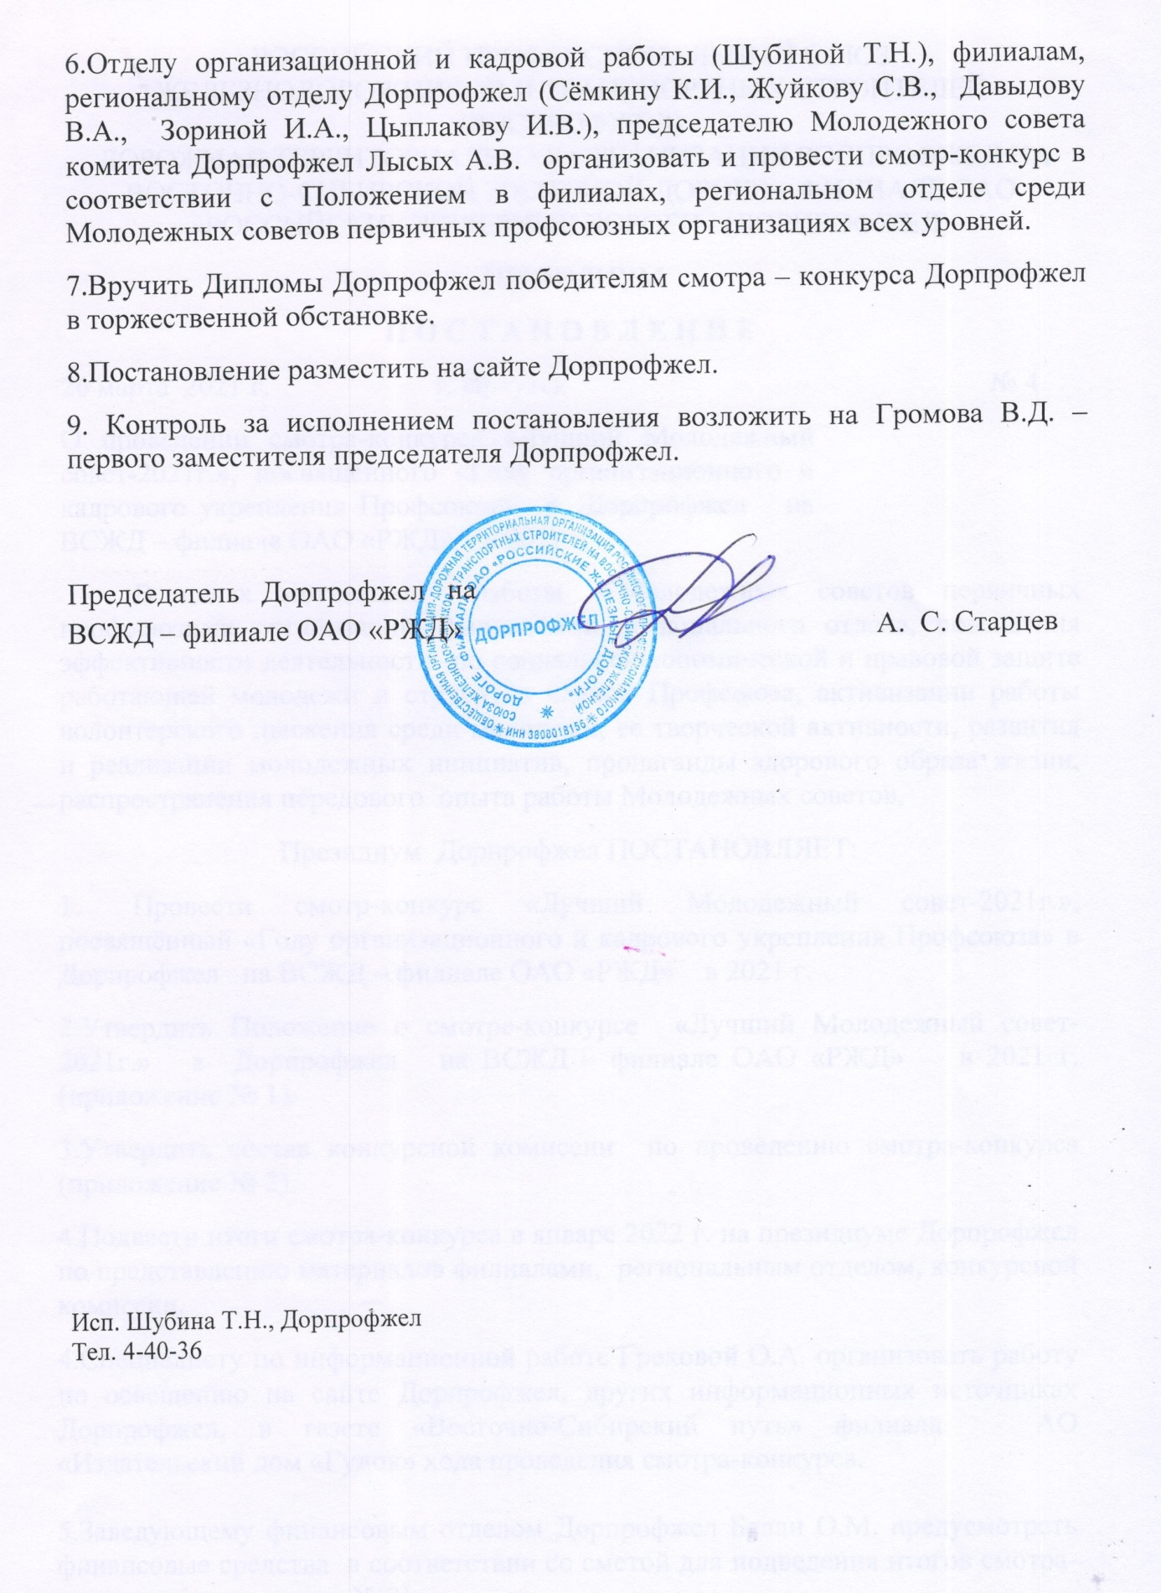

Приложение № 1
к постановлению президиума Дорпрофжел
на ВСЖД – филиале ОАО «РЖД»
№ 4 от 26.03.2021 г.

ПОЛОЖЕНИЕ
о смотре-конкурсе «Лучший Молодежный совет-2021г.», посвященный «Году организационного и кадрового укрепления Профсоюза» в
Дорпрофжел на ВСЖД – филиале ОАО «РЖД»»
- Общие положения.
Организатором смотра - конкурса является президиум Дорпрофжел на ВСЖД – филиале ОАО «РЖД» и Молодежный совет комитета Дорпрофжел на ВСЖД - филиале ОАО «РЖД».
1.1. Смотр-конкурс на звание «Лучший Молодежный совет»
проводится среди Молодежных советов первичных
профсоюзных организаций, филиалов, регионального отдела Дорпрофжел.
1.2. Координацию работы по подготовке и проведению смотра-конкурса
осуществляет конкурсная комиссия, Молодежный совет комитета Дорпрофжел.
1.3.Конкурс проводится – с апреля 2021 г. по декабрь 2021 г.
1.4.Форма проведения конкурса очно или заочно в режиме он-лайн на платформе ZOOM (в зависимости от эпидемиологической обстановки в регионе).
2. Основные задачи и цели смотра - конкурса:
2.1Совершенствование деятельности Молодежных советов первичных профсоюзных организаций, филиалов, регионального отдела Дорпрофжел на ВСЖД – филиале ОАО «РЖД».
2.2.Мотивации работы Молодежных советов первичных профсоюзных организаций, филиалов и регионального отдела, повышения эффективности деятельности по социально-экономической и правовой защите работающей молодежи и студентов членов Профсоюза.
2.3.Активизации работы волонтерского движения среди молодежи, ее творческой активности, развития и реализации молодежных инициатив.
2.4. Пропаганда здорового образа жизни, распространения передового опыта работы Молодежных советов,
2.5.Выявление и поддержка заинтересованной и талантливой молодежи.
2.6.Повышение уровня знаний основ профсоюзной работы, информированности о деятельности ФНПР, РОСПРОФЖЕЛ, Дорпрофжел, ППО, в т.ч. о работе с молодежью.
2.7.Развитие личных и профессиональных компетенций профсоюзных кадров и актива среди молодежи в возрасте до 35 лет (включительно).
- Условия участия в смотре – конкурсе.
3.1.В смотре-конкурсе принимают участие Молодежные советы первичных профсоюзных организаций, филиалов и регионального отдела Дорпрофжел на ВСЖД – филиале ОАО «РЖД», объединяющие членов Профсоюза в возрасте до 35 лет (включительно).
3.2.На смотр-конкурс необходимо предоставить презентацию работы Молодёжного совета ППО, филиала, регионального отдела за отчетный период с апреля 2021 г. по декабрь 2021 г. до 15 января 2021г.
3.3. Для достижения равных условий в конкурсе определяются 3 группы
организаций:
-I группа –Молодежные советы филиалов и регионального отдела,
-II группа - первичные профсоюзные организации непроизводственных предприятий
-III группа - первичные профсоюзные организации производственных предприятий.
3.4.В каждой группе определяется следующее количество победителей:
-в I группе 5 призовых мест;
-в II-III группах по 3 (три) призовых места.
3.5. Победителям в каждой группе вручаются Дипломы Дорпрофжел на ВСЖД-филиале ОАО «РЖД» и денежные премии (сертификаты) с соответствии с утвержденной сметой по проведению смотра-конкурса.
3.6.По предложению конкурсной комиссии по итогам смотра-конкурса члены Молодежных советов могут быть представлены к поощрению профсоюзными наградами.
4. Критерии оценки смотра - конкурса:
4.1.Вовлечение работающей молодежи в профсоюзное движение, в т.ч.:
-процент охвата молодежи профсоюзным членством;
-количество молодежи, участвующей в работе выборных профсоюзных органов в ППО (профкома, цехкомов, профгрупоргов) в % от всей молодежи, состоящей в профсоюзе;
-участие молодежи в проектах ШМПЛ;
-обучение молодежного профсоюзного актива;
-наличие молодежного кадрового резерва;
-участие в мероприятиях ФНПР, РОСПРОФЖЕЛ, Дорпрофжел (филиалов и РО), ППО;
-участие в акциях солидарности ФНПР.
4.2.Реализация мероприятий по выполнению решений XXXIII Съезда РОСПРОФЖЕЛ в области Молодежной политики.
4.3.Развитие волонтерского движения, наличие реализованных проектов и мероприятий в: экологии, донорстве, патриотических мероприятиях, помощи ветеранам войны и труда, в чрезвычайных ситуациях, благотворительности и других социальных проектах.
4.4. Система информационного освещения работы Молодежного совета, в том числе:
-наличие информации о деятельности Молодежного совета на информационных стендах предприятия (учреждения) и профсоюзной
организации;
-количество публикаций о мероприятиях проводимых Молодежным советом на информационных листах, органах печати, страницы в социальных сетях, наличие рекламно-информационных буклетов, участие в информационных днях РОСПРОФЖЕЛ;
- Развитие молодежных новостных и образовательных блогов.
4.5. Организация и участие в соревнованиях, спартакиадах, спортивных праздниках. турслетах, в творческих конкурсах, КВН, других культурно-массовых мероприятиях, продвижение здорового образа жизни в молодежной среде,
внутреннего молодежного туризма.
4.6. Участие в мероприятиях по укреплению семейных ценностей среди молодежи, поддержки и развития семейных мероприятий, развития клубного семейного движения.
4.7. Участие в мероприятиях по поддержке молодежи, находящейся в трудной жизненной ситуации, по противодействию курению, алкоголизма, наркомании в молодежной среде, гражданско-патриотическом воспитании молодежи, сохранении традиционной культуры и исторической памяти.
4.8.Разнообразие, новые формы проводимых мероприятий, проектов для молодежи, в том числе в он-лайн формате.
5. Подведение итогов смотра-конкурса.
5.1. Итоги конкурса подводятся на заседании конкурсной комиссии по представлению материалов на конкурс филиалами и региональным отделом Дорпрофжел и утверждаются на заседании президиума Дорпрофжел.
5.2.Срок подачи материалов на конкурс до 15.01.2022г.
5.3. Информация о работе Молодежного совета предоставляется в текстовом варианте с приложением презентации, видеоматериалов, фотографий и других материалов.
5.4. При подведении итогов учитывается:
- своевременное предоставление конкурсных материалов;
- соответствие содержания презентации целям и задачам смотра-конкурса;
- наличие значимых показателей в работе Молодежных советов.

Исп. Шубина Т.Н., Дорпрофжел
Тел.4-40-36

Приложение № 2
к постановлению президиума Дорпрофжел
на ВСЖД – филиале ОАО «РЖД»
№ 4 от 26.03.2021 г.

С О С Т А В
конкурсной комиссии Дорпрофжел на Восточно-Сибирской железной дороге – филиале ОАО «РЖД» смотра-конкурса «Лучший Молодежный совет Дорпрофжел на ВСЖД-филиале ОАО «РЖД» » в 2021 г., посвящённого «Году организационного и кадрового укрепления Профсоюза».

- Громов Виктор Денисович – председатель конкурсной комиссии, первый заместитель председателя Дорпрофжел.

- Лысых Анна Валерьевна – заместитель председателя конкурсной комиссии, председатель Молодежного совета комитета Дорпрофжел, председатель первичной профсоюзной организации РОСПРОФЖЕЛ Восточно-Сибирской дирекции по тепловодоснабжению – структурного подразделения Центральной дирекции по тепловодоснабжению - филиала ОАО «РЖД»
Члены комиссии:

- Шубина Татьяна Николаевна – заместитель председателя конкурсной комиссии, заведующий отделом организационной и кадровой работы Дорпрофжел

- Белан Ольга Михайловна – заведующая финансовым отделом Дорпрофжел
- Греков Павел Сергеевич – заведующий отделом социальной сферы Дорпрофжел
- Грекова Ольга Александровна – специалист по информационной работе Дорпрофжел
- Шангареева Наталья Сергеевна – специалист отдела организационной и кадровой работы Дорпрофжел

